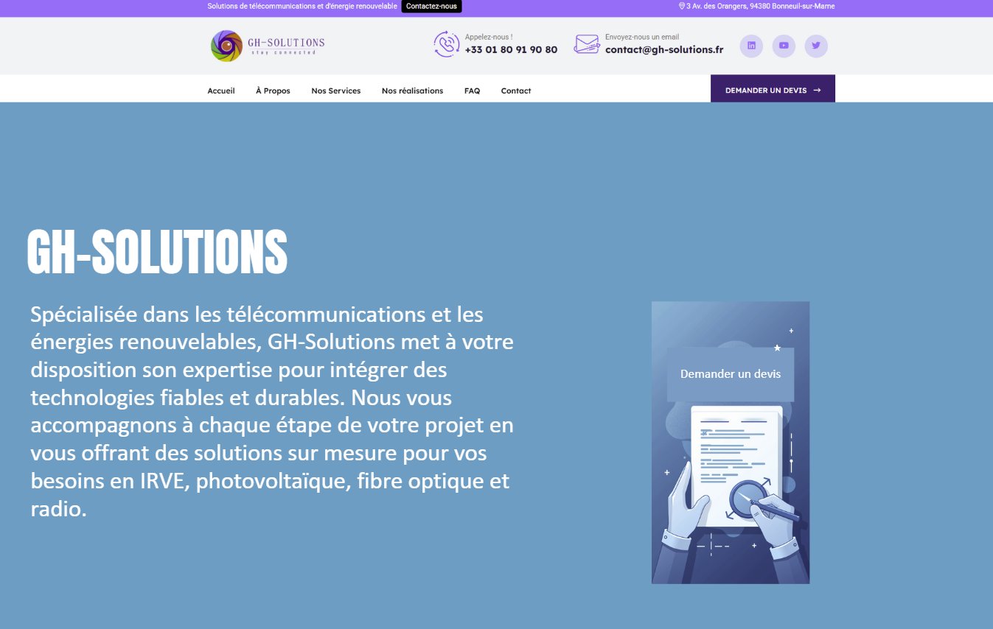

**Optimisation de vos infrastructures** : Installation et maintenance de **sites radio** pour garantir une couverture et des performances optimales. (En savoir plus)

**Installation et maintenance de réseaux de fibre optique** : Mise en place et suivi de vos **réseaux de fibre optique** pour des connexions rapides et fiables.

**Installation et maintenance de bornes de recharge** : Solutions complètes pour l'installation et la maintenance de vos **bornes de recharge** pour véhicules électriques.

* **Installation de solutions photovoltaïques :** Installation et suivi de vos systèmes photovoltaïques pour une production d’énergie propre et efficace.

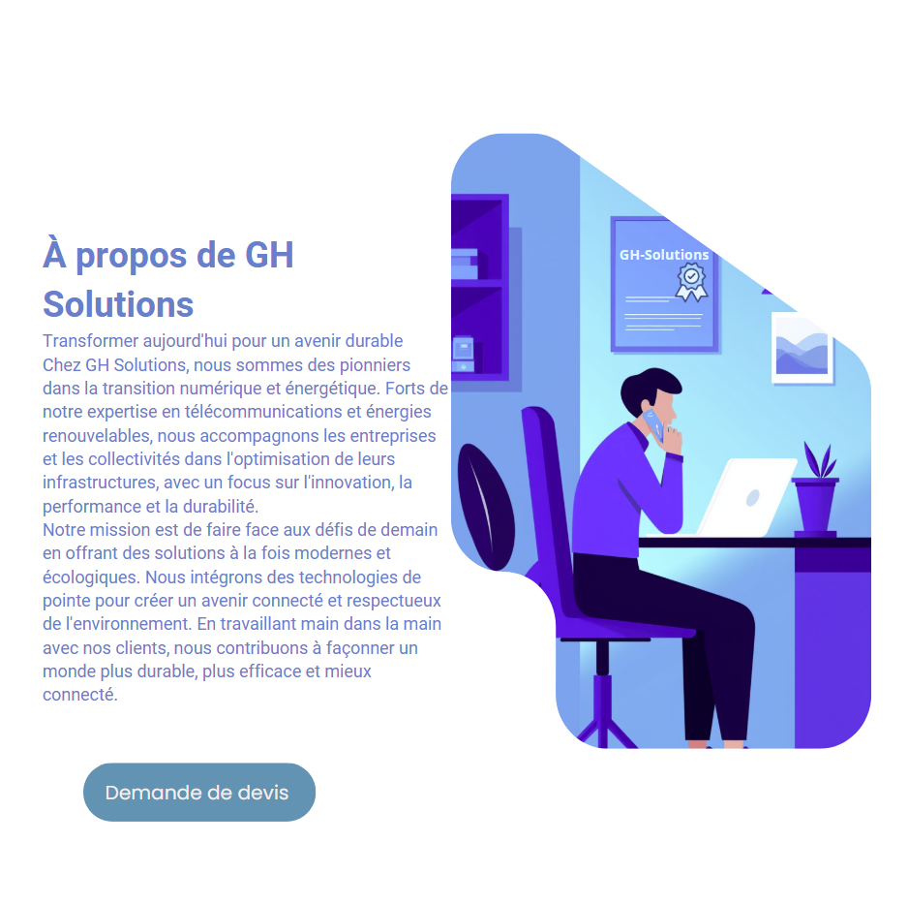



Remarque vous pouvez trouver des iconne mieux que ça

**Expertise reconnue :** Profitez de l'expérience et du savoir-faire d'une équipe d'experts dans les domaines des télécommunications et des énergies renouvelables.

**Respect des délais et du budget** : Nous nous engageons à réaliser vos projets dans les délais impartis et en respectant votre budget, pour une gestion optimale.

**Devis gratuit** : Obtenez une estimation claire et détaillée, sans engagement, pour tous vos projets d'installation ou de maintenance.

**Service après-vente réactif : Bénéficiez d'un support rapide et efficace, avec un SAV réactif pour garantir le bon fonctionnement de vos installations à long terme.**